Ulazni podaci za izradu Projektnih zadataka za projektovanje objekata u okviru Kampusa UNSA

 | Naziv organizacione jedinice: | Univerzitet u Sarajevu- Fakultet političkih nauka
 | Opis djelatnosti OJ: | Visoko obrazovanje, I prema sudskom rješenju o Registraciju
 | Specifičnosti organizacione jedinice: | Na Fakultetu se izvodi nastava za pet odsjeka, u okviru kojih se organizuju i interdisciplinarni studij;  Studenti prve godine Fakulteta imaju zajedničke grupe predmeta, što iziskuje potrebu za korištenjem većih sala (jedna min 300 mjesta i dvije sa minimalno 100 mjesta)  U sklopu Fakulteta dijeluje Instut za društvena istraživanja, sa svojim Centrima I Centar za cjeloživotno učenje  Fakultet je aktivni sudionik u međunarodnoj saradni I Erasmus programu;  Fakultet je nositelj velikog broja projektnih aktivnosti nadomaćem I međunarodnom planu;  Fakultet raspolaže sa bogatom bibliotečkom građom ;
 | Shema unutrašnje organizacije (dijagram):
 | Broj studenata: | Oko 3.000 aktivnih studenata
 | Broj i struktura zaposlenika: | Akademsko osoblje: Redovnih profesora 18, vanrednih 21, docent 10, viših asistenata 7. Iskazana potreba za još pet asistenata I jednim nastavnikom.  Neakademsko osoblje: 28. Iskazana potreba za još pet osoba.
 | Broj i vrsta ostalih korisnika: | Oko dvadeset osoba angažovanih u nastavu, preko sto ostalog angažovanog osoblja i korisnika godišnje po raznim osnovama, najvećim dijelom na projetnim aktivnostima;
 | Vrsta i kapacitet potrebnih prostora: | Kapaciteti moraju zadovoljiti propise određene Standardima i normativima, u pogledu broja studenata, prostora, zaposlenika;  Fakultet mora imati amfitetar (salu) u koju se može smjestiti min 300 osoba (sa dijelom za audivizelnu opremu I prostorom za prevođenje) i dvije sale u koju se mogu smjestiti po min 100 osoba, plus min 8 sala sa min 80 mjesta- sjedećih.  Prostor za Dekanat (ured dekana, prodekana, sekretara, višeg stručnog saradnika u dekanatu, zbornica I prostor za prijem koji uključuje manju kuhinju  Fakultetu je potreban prostor za rad Instituta za društvena istraživanja, sa modernom opremom kao i Centru za cjeloživotno učenje.  Fakultet mora imati adekvatan prostor za rad Studentske službe (minimalno pet kanelarija sa šalter opcijom plus kancelarija za rukovodioca )  Fakultet mora imati prostor za biblioteku, čitaonicu (minmalno 50 sjedećih mjesta) i za depo (magacin) za bibliotečku građu.  Fakultet mora imati prostor za izdavačku djelatnost u okviru koje će se organizovati prodaja izdanja Fakulteta.  Fakultet mora imati odvojeni prostor za službu računovodstvo i finansije  Fakultet mora imati svečenu salu, zbog čestih društvenih događaja na kojima se pojavljuje naučno osblje, predstavnici vlasti, diplomatsko osoblje i ostale lčnosti od značaja za rad Fakulteta.  Fakultet mora imati prostor za rad studentske organizacije koja djeluje unutar Fakulteta, plus proctor za studente gdje mogu koristiti kompjutere.  Fakultet mora imati magacin za potrošni materijal i stalna sredstva u upotrebi i van upotrebe.  Fakultet mora imati arhiv većeg kapaciteta (zbog velikog broja dokumenata trajnog karaktera)  Fakultet mora imati protirnicu;  Fakultet mora imati server sobu;  Fakultetu je potrebno oko 10.000,00 m2 za fukcininsanje i rad, prema trenutnim podacima ;  Fakultet mora imati prostor za odlaganje starog papira.  Fakultet mora imati restoran (prostor za odmor);
 | Formiranje prostorno-funkcionalnih cjelina: | - Prostor za održavanje nastave;  - Prostor za naučno-istraživačku djelatnost:  - Prostor za Dekanat (ured dekana, prodekana, sekretara, višeg stručnog saradnika u dekanatu, zbornica I prostor za prijem koji uključuje manju kuhinju)  - Prostor za Biblioteku I čitaonicu (Biblioteka, čitaona, depo, dvije kancelarije, prostor za izdavačku djelatnost);  - Prostor za stručne službe (Služba za nastavu I rad sa studentima, Služba za računovodstvo I finansije, Služba za pravne poslove, administrativne I tehničke);  - Prostor za kancelarije akademskog osoblja (domaćeg i angažovanog;  - Prostor za studentsku organizaciju;  - Magacin;  - Arhiv;  - Restoran  - Prostor za kopiranje i printanje;
 | Prostori specijalne namjene: | - Prostor za naučno-istraživačku djelatnost (u okviru kojeg mora imati prostor za audio-video montažu I snimanje, prostor za radne sastanke I edukacije);  - Prostor za izdavačku djelatnost  - Prostor za studentsku organizaciju
 | Shema tehnoloških veza i organizacije:
 | Posebni zahtjevi za građevinski tretman:
 | Posebni zahtjevi za infrastrukturno opremanje:
 | Posebni zahtjevi za opremu i namještaj: | Računarska i audio-vizuelna oprema mora biti prilagođena broju studenata I zaposelnika kao I drugih korisnika naših usluga;  Namještaj je ptrebno da bude prilagođen broju zaposelnika I njihovim potrebama;
 | Posebni zahtjevi za saobraćajni pristup: | Omogućiti pristup bez smetnje licima sa određenim fizičkim poteškoćama
 | Ostale napomene:

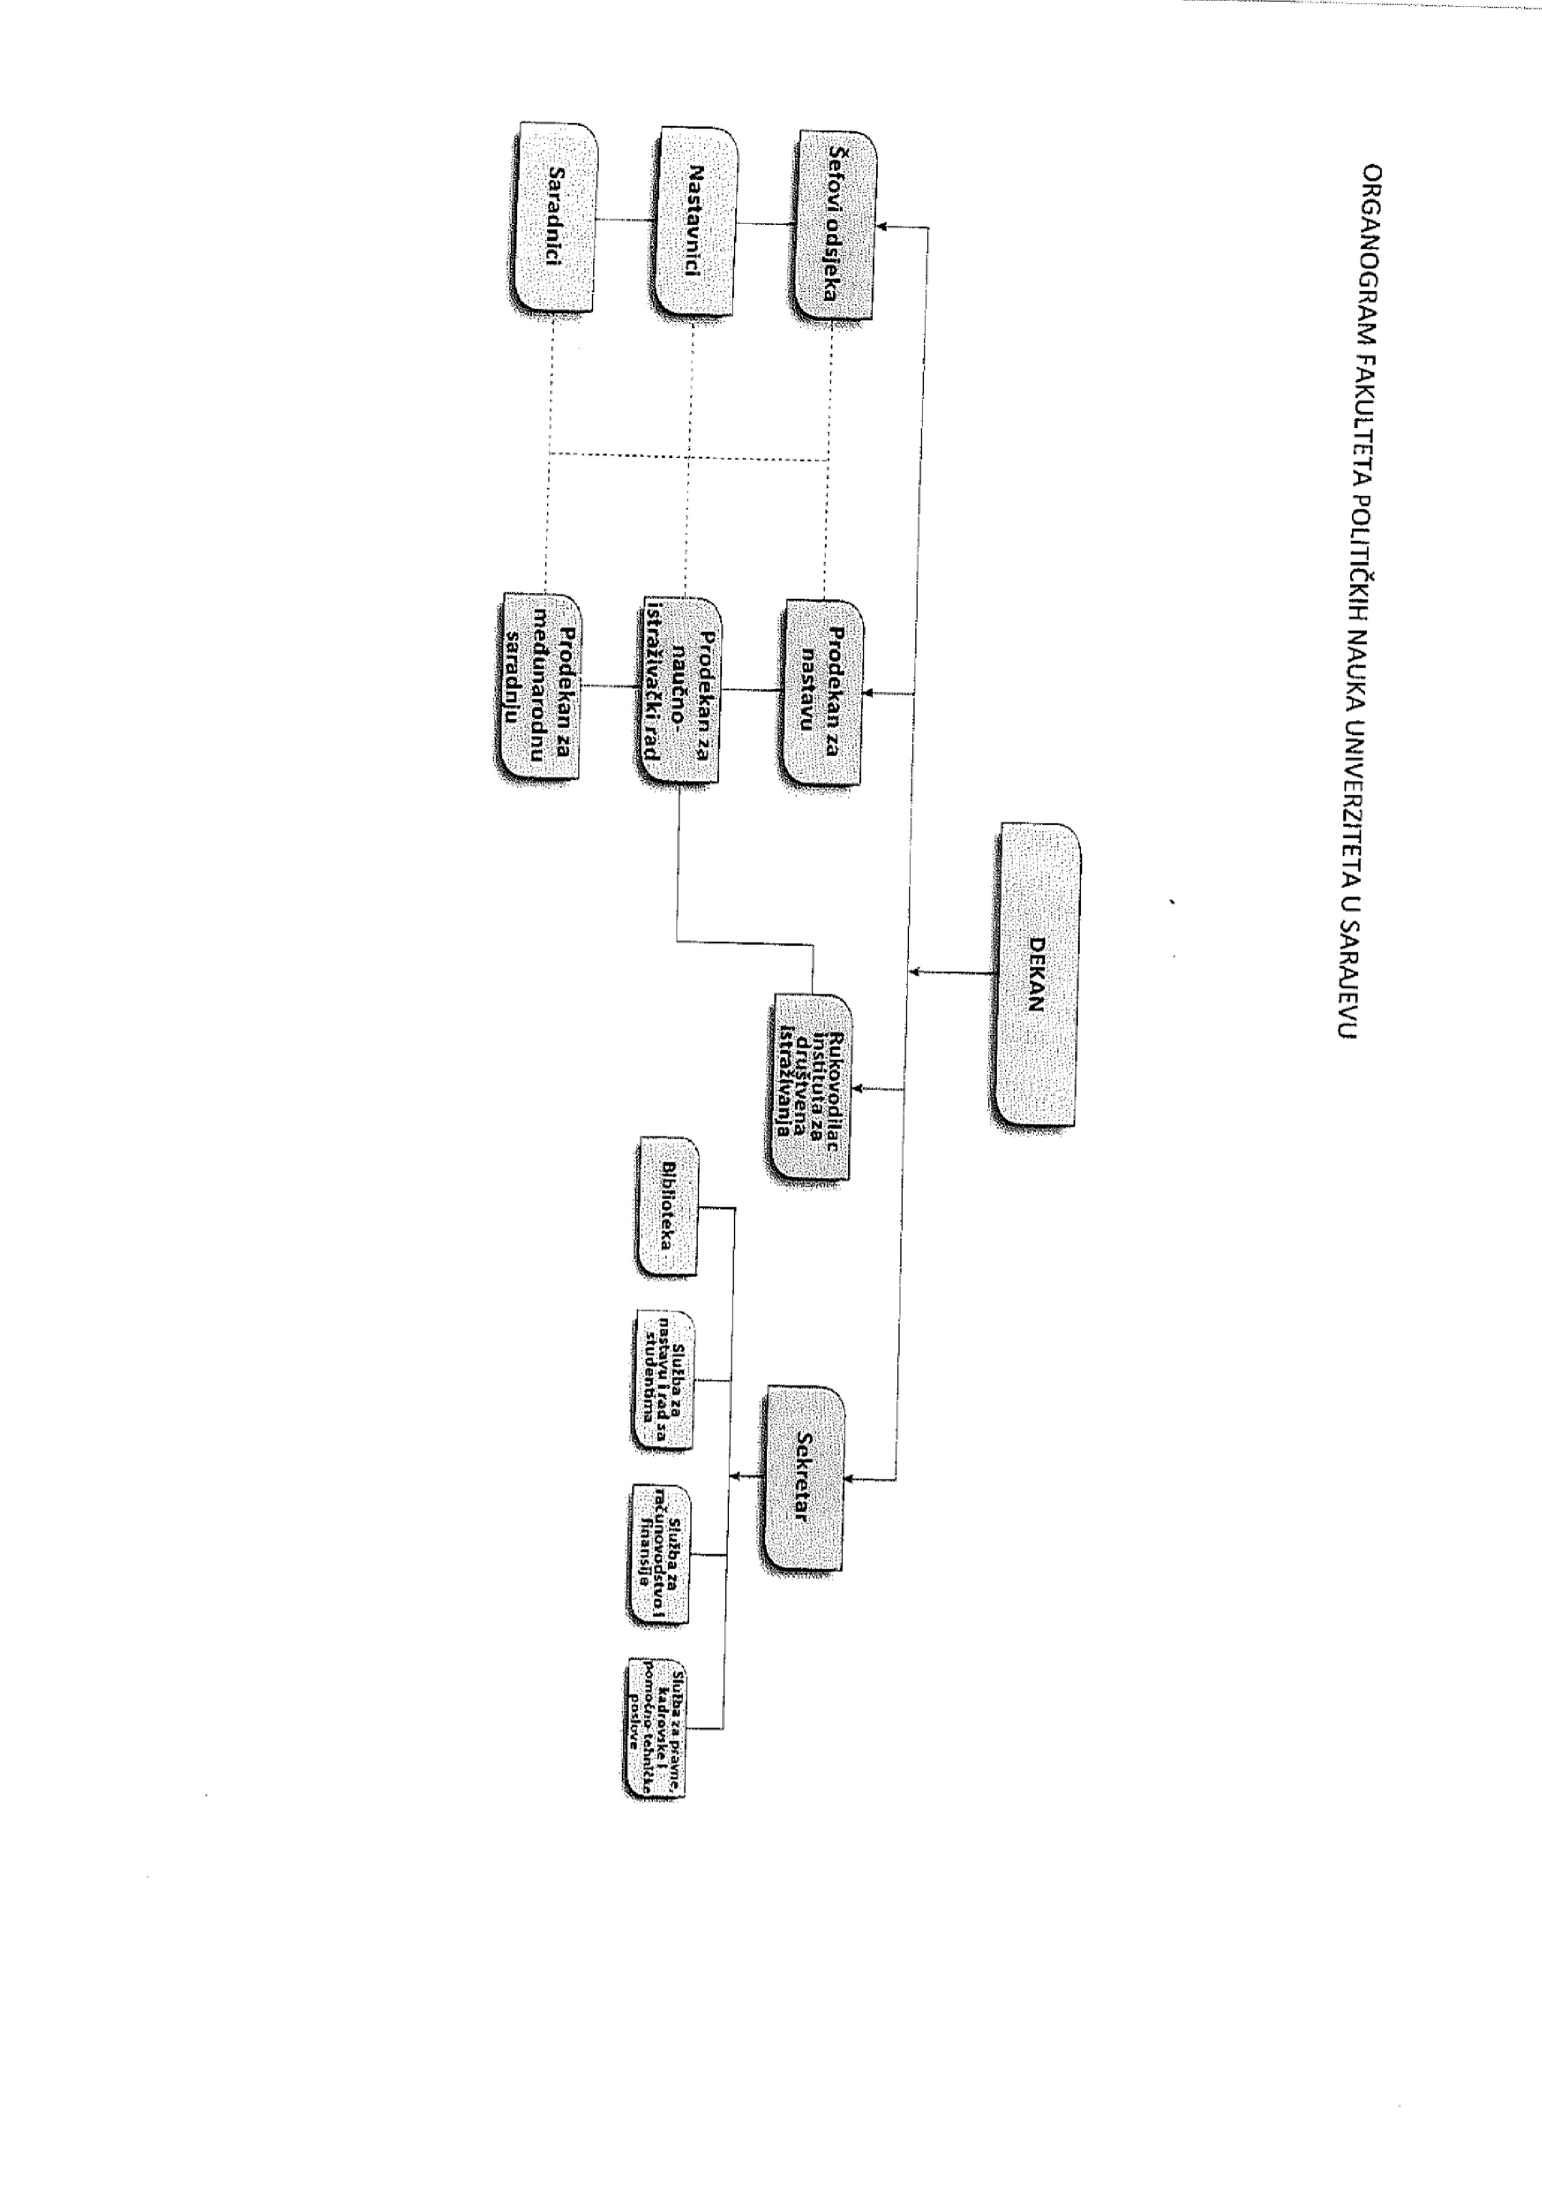
PRILOG:
ORGANOGRAM FAKULTETA

